|  |  |
| --- | --- |
| Logo AGES | |
| Cercospora-Blattfleckenkrankheit an Sellerie | |
|  |  |
| 30.04.2025 08:43 Uhr | |

**Cercospora-Blattfleckenkrankheit
an
Sellerie**

**Cercospora
apii**

Letzte
Änderung:
17.11.2021

**Steckbrief**

Der
Blattfleckenpilz
*Cercospora
apii*
tritt
an
Sellerie
bei
länger
anhaltenden
höheren
Temperaturen
während
der
Sommermonate
auf.
Auf
den
Blättern
befallener
Pflanzen
entstehen
braune
Flecken,
die
schließlich
vertrocknen.

**Schadsymptome**

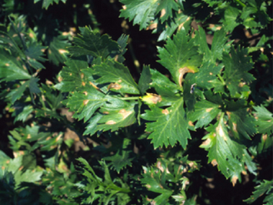

Erste
Symptome
an
den
äußeren,
älteren
Sellerieblättern

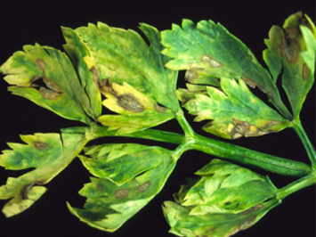

Symptome
an
den
Blättern

Als
erste
Symptome
entstehen
an
den
Blättern
kleine,
rundliche,
gelbliche
bis
hellbraune
Flecken,
die
sich
rasch
vergrößern.
Die
Flecken
vertrocknen
und
färben
sich
intensiv
braun.
Fließen
die
Blattflecken
zusammen,
welken
die
Blätter
und
vertrocknen
schließlich.
Oberflächlich
betrachtet,
können
die
Symptome
mit
jenen
der
Septoria-Blattfleckenkrankheit
anfänglich
verwechselt
werden.
*Cercospora
apii*
tritt
in
der
Regel
früher
auf
als
*Septoria
apiicola*.

**Wirtspflanzen**

Neben
dem
Sellerie
(*Apium
graveolens*)
sind
die
Wilde
Möhre
(*Daucus
carota*)
und
die
Pastinake
(*Pastinaca
sativa*)
weitere
Wirtspflanzen.

**Verbreitung**

Der
Pilz
ist
weltweit
in
Sellerie
produzierenden
Ländern
verbreitet.

**Ausbreitung
und
Übertragung**

*Cercospora
apii*
ist
saatgutübertragbar
und
kann
auf
infizierten
Pflanzenresten,
die
in
den
Boden
eingearbeitet
werden,
überdauern.
Die
Sporen
werden
durch
Wind,
Wassertropfen,
Feldarbeiten
und
Maschinen
verbreitet.

Temperaturen
zwischen
15
und
30 °C
fördern
das
Auftreten
von
*Cercospora
apii*,
bevorzugt
breitet
er
sich
der
Pilz
bei
Temperaturen
zwischen
22
und
28 °C
aus.

**Wirtschaftliche
Bedeutung**

*Cercospora
apii*
tritt
an
Sellerie
gelegentlich
auf,
hat
aber
aufgrund
seiner
höheren
Temperaturansprüche
(über
längere
Perioden)
in
Österreich
bis
jetzt
nur
in
warmen
Sommern
eine
wirtschaftliche
Bedeutung
erlangt.

**Vorbeugung
und
Bekämpfung**

* Verwendung
  von
  befallsfreiem
  Saatgut
* Einhaltung
  einer
  mindestens
  vierjährigen
  Fruchtfolge
* Tiefes
  Unterpflügen
  der
  Pflanzenreste
* Gesteuerte
  Bewässerung

Sollte
dieser
Pilz
aufgrund
geänderter
Witterungsbedingungen
(*Cercospora
apii*
bevorzugt
höhere
Luftfeuchtigkeit
und
Temperaturen
zwischen
15
und
30 °C)
an
Sellerie
größere
Bedeutung
gewinnen,
müssen
z.
B.
das
Verbreitungsareal,
die
Ansprüche
des
Erregers,
die
Befallsstärke
und
Befallshäufigkeit
sowie
mögliche
veränderte
Gegenmaßnahmen
erhoben
werden.

**Services**

[Pflanzengesundheit
Services](pflanze/pflanzengesundheit/pflanzengesundheit-services)